Resolución del Pleno del Instituto de Transparencia, Acceso a la Información Pública y Protección de Datos Personales del Estado de México y Municipios, con domicilio en Metepec, Estado de México, del cinco de julio de dos mil veintitrés.

VISTO el expediente formado con motivo del Recurso Revisión 16157/INFOEM/IP/RR/2022, promovido por la C. XXXXXX XXXXX XXXXX, a quien en lo sucesivo se le denominará LA RECURRENTE, en contra de la respuesta del Ayuntamiento de Toluca, que en lo sucesivo se denominará EL SUJETO OBLIGADO, se procede a dictar la presente resolución con base en lo siguiente:

ANTECEDENTES

I. De la Solicitud de Información.
De acuerdo con el acuse de la solicitud el trece de octubre de dos mil veintidós, LA RECURRENTE presentó a través de la plataforma del Sistema de Acceso a la Información Mexiquense, en lo subsecuente EL SAIMEX ante EL SUJETO OBLIGADO, la solicitud de acceso a la Información Pública, a la que se le asignó el número de expediente 02129/TOLUCA/IP/2022, por medio del cual requirió lo siguiente:

“Solicito todos los números de expedientes notificados a la Dirección Jurídica, por parte del Tribunal Estatal de Conciliación y Arbitraje del Estado de México, Juzgados de Distrito, Juzgados Penales, etc. y el estatus de los mismos desde enero a octubre del año 2022, y si no me los da, por lo menos quiero la estadística por Juzgado o tribunal. También solicito los nombres de los actores que han promovido algún litigio en contra del Ayuntamiento de Toluca y de toda la Administración. Solicito el contrato de los despachos contratado de manera externa por parte de esta Administración.” (Sic).

MODALIDAD DE ENTREGA: Sistema de Acceso a la Información Mexiquense (SAIMEX).

II. Turno de requerimiento del Sujeto Obligado.
El trece de octubre de dos mil veintidós, EL SUJETO OBLIGADO turno mediante requerimiento a los servidores públicos habilitados que estimó competentes para dar atención a la solicitud de acceso a la información de mérito, acto que consta en los siguientes términos:
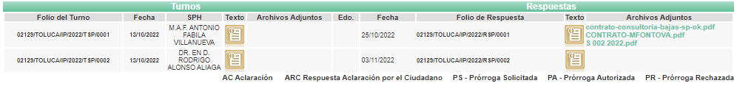
III. Respuesta del Sujeto Obligado.
De las constancias que obran en el SAIMEX, se advierte que el cuatro de noviembre de dos mil veintidós, EL SUJETO OBLIGADO entregó la respuesta a la solicitud de Información Pública del particular en los siguientes términos:

“…
Folio de la solicitud: 02129/TOLUCA/IP/2022
En respuesta a la solicitud recibida, nos permitimos hacer de su conocimiento que con fundamento en el artículo 53, Fracciones: II, V y VI de la Ley de Transparencia y Acceso a la Información Pública del Estado de México y Municipios, le contestamos que:
En atención a la solicitud con folio 02129/TOLUCA/IP/2022, me permito adjuntar al presente la respuesta correspondiente y anexos. Sin más por el momento, reciba un saludo.
ATENTAMENTE
Lic. Norma Sofía Pérez Martínez” (Sic).

De igual forma, fueron anexados a la respuesta cuatro archivos digitales de los cuales se desprende lo siguiente:

- “CONTRATO-MFONTOVA.pdf”, archivo electrónico de doce fojas, el cual contiene un Contrato de Prestación de Servicios Profesionales que celebran por una parte el H. Ayuntamiento de Toluca, y por la otra parte la Sociedad Civil “MFONTOVA ASOC”.
- “S 002 2022.pdf”, archivo electrónico de seis fojas, el cual contiene el contrato denominado Servicio Profesionales en Materia de Asesoría, Consultoría y Atención Legal, con fecha de suscripción del 03/01/2022.
- “Respuesta 02129_2022.pdf”, archivo que contiene un oficio sin número, de tres fojas, signado por la Titular de la Unidad de Transparencia, por medio del cual hace del conocimiento que la Dirección General de Administración y servidora pública habilitada, proporcionó el contrato pedido número S/002/2022 y los contratos de prestación de servicios con números: HAT/CAYS/IR-SERV-01/RP/2022 y HAT/CAYS/AD/-SERV-010/RP/2022, mismo que refirió la suscrita que se remitían como adjunto al oficio en comento. No obstante, también proporcionó las siguientes ligas electrónicos refiriendo que los contratos de prestación de servicios se encontraban disponibles en el Portal de Información Pública de Oficio Mexiquense (IPOMEX):
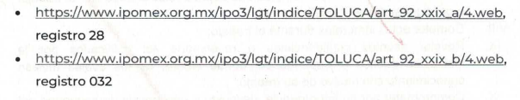
Del oficio en comento, también hizo del conocimiento la Titular de la Unidad de Trasparencia que, a su vez la Consejería Jurídica como servidor público habilitado informó que dentro de sus archivos se tenía un registro de 66 expedientes ante la Fiscalía General de Justicia del Estado de México; 7 ante el Juzgado de Control de Distrito Judicial; 89 ante el Juzgado de Distrito en Materia de Amparo y Juicios Federales del Estado de México; 189 ante el Poder Judicial del Estado de México y de la Ciudad de México en materia civil; 8 ante el Poder Judicial del Estado de México y de la Ciudad de México en materia mercantil; 2 ante el Tribunal Agrario y 208 ante el Tribunal de Justicia Administrativa del Estado de México.

Por último, respecto a “…el contrato de los despachos contratado de manera externa por parte de esta Administración.” (Sic); la suscrita refirió que esa unidad administrativa no posee dicha información.
- “contrato-consultoria-bajas-sp-ok.pdf”, archivo que contiene once fojas, en donde se advierte un Contrato de Prestación de Servicio, que celebran por una parte el Ayuntamiento de Toluca y por la otra parte la persona jurídico colectiva denominada “Corporativo y Administrativo CORAL NEGRO” S.A DE CV.

IV. Del Recurso Revisión.
Inconforme con la respuesta, el cuatro de noviembre de dos mil veintidós, LA RECURRENTE interpuso el Recurso Revisión sujeto del presente estudio, el cual fue registrado en EL SAIMEX, y se le asignó el número de expediente 16157/INFOEM/IP/RR/2022, en el que señaló como:

Acto impugnado:
“La respuesta notificada” (sic).

Así como Razones o motivos de inconformidad lo siguiente:

“No me entregaron todo lo que solicité, solo una parte.” (Sic).

V. Del turno del Recurso Revisión.
El cuatro de noviembre de dos mil veintidós, el medio de impugnación que se trata se envió electrónicamente al Instituto de Transparencia, Acceso a la Información Pública y Protección de Datos Personales del Estado de México y Municipios; por lo que, con fundamento en el artículo 185, fracción I de la Ley de Transparencia y Acceso a la Información Pública del Estado de México y Municipios, se turnó mediante EL SAIMEX, a la Comisionada Sharon Cristina Morales Martínez a efecto de decretar su admisión o desechamiento.
a) Admisión del Recurso Revisión.
De las constancias del expediente electrónico del SAIMEX, se advierte que el ocho de noviembre de dos mil veintidós, se notificó la admisión a trámite del Recurso Revisión que nos ocupa; así como la integración del expediente respectivo, mismo que se puso a disposición de las partes, para que en un plazo máximo de siete días hábiles conforme a lo dispuesto por el artículo 185 de la Ley de Transparencia y Acceso a la Información Pública del Estado de México y Municipios; LA RECURRENTE manifestara lo que a su derecho conviniera, a efecto de presentar pruebas o alegatos y, en su caso, EL SUJETO OBLIGADO rindiera su correspondiente Informe Justificado.

b) Manifestaciones e Informe Justificado
Conforme a las constancias que obran en el SAIMEX, se desprende que atento a lo dispuesto en el artículo 185 de la Ley de Transparencia y Acceso a la Información Pública del Estado de México y Municipios, dentro del término legalmente concedido a LA RECURRENTE, éste no realizó manifestación alguna, ni presentó pruebas o alegatos.

Por su parte, EL SUJETO OBLIGADO rindió su Informe Justificado, remitiendo para tal efecto los siguientes archivos electrónicos:
- “RR 16157.pdf”, archivo de trece fojas, el cual contiene un oficio con número 2010ª4000/UT/RR0675/2022/2022, signado por la Titular de la Unidad de Transparencia, por medio del cual en lo toral, ratifica la respuesta que fue proporcionada en tiempo y forma, remitiendo como nuevos elementos el Acta de la Sesión por la cual se clasificó como información reservada el nombre de los actores de los actores que han promovido algún litigio en contra del Ayuntamiento de Toluca hoy SUJETO OBLIGADO, en términos de lo dispuesto en la fracción V del artículo 140 de la Ley de Transparencia y Acceso a la Información Pública del Estado de México y Municipios.
- “700 Sesión Extraordinaria 22.pdf”, archivo de siete fojas que contiene el Acta de la Septingentésima Sesión Extraordinaria 2022 del Comité de Transparencia del Municipio de Toluca, por medio de la cual se aprobó la propuesta de clasificación como información reservada en su totalidad por un periodo de dos años de la información contenida en los expedientes notificados a ese Sujeto Obligado durante el ejercicio fiscal 2022, para dar cumplimiento a la resolución del Recurso de Revisión 16157/INFOEM/IP/RR/2022.

c) De la ampliación para resolver el Recurso de Revisión:
El doce de enero de dos mil veintitrés, se acordó ampliar el plazo para resolver el Recurso de Revisión en estudio, por un periodo de hasta quince días hábiles, de conformidad con el artículo 181, tercer párrafo de la Ley de Transparencia y Acceso a la Información Pública del Estado de México y Municipios.
Este Órgano Garante no pasa por alto justificar, que el plazo para emitir resolución en el presente asunto encuentra justificación en el alto número de recursos de revisión recibidos dentro del primer semestre del año dos mil veintidós, que, en comparación con los recibidos el año pasado dentro del mismo periodo, se ha incrementado aproximadamente un 400%, circunstancia atípica que ha rebasado las capacidades técnicas y humanas del personal encargado de la proyección de las resoluciones a dichos medios de impugnación.
Por ello, es menester precisar que si bien se ha excedido el plazo para resolver el presente medio de impugnación, de conformidad con la ley de la materia, el plazo para emitir resolución se encuentra justificado en los elementos para medir su razonabilidad de asuntos conforme a los parámetros establecidos por diversos órganos jurisdiccionales federales, aplicables también en procedimientos análogos, como el que nos ocupa.

Así, en términos de lo que establecen los artículos 8.1 y 25 de la Convención Americana sobre Derechos Humanos, los recursos deben ser sencillos y resolverse en el menor tiempo posible, tomando en consideración la dilación total del procedimiento; esto es, en un plazo razonable.

En ese sentido, el legislador fijó los términos procesales en las leyes, de manera general, sin que pudiera prever la variada gama de casos que son resueltos por los órganos jurisdiccionales o cuasi jurisdiccionales, tanto por la complejidad de los hechos, como por el número de casos que conocen.

Por ello, excepcionalmente, si un asunto es resuelto con posterioridad a los plazos señalados por la norma debe analizarse la razonabilidad del tiempo necesario para su resolución, atentos a los siguientes criterios:
a) Complejidad del asunto: La complejidad de la prueba, la pluralidad de sujetos procesales, el tiempo transcurrido, las características y contexto del recurso.
b) Actividad Procesal del interesado: Acciones u omisiones del interesado.
c) Conducta de la Autoridad: Las Acciones u omisiones realizadas en el procedimiento. Así como si la autoridad actuó con la debida diligencia.
d) La afectación generada en la situación jurídica de la persona involucrada en el proceso: Violación a sus derechos humanos.

De modo que, cuando se trate de un asunto excepcional, por alguna o todas las características mencionadas o bien, cuando el ingreso de asuntos al órgano jurisdiccional o cuasi jurisdiccional respectivo supere notoriamente al que podría considerarse normal, debe concluirse que es una excluyente de responsabilidad en relación con la actuación del funcionario, como ha acontecido en el caso que nos ocupa.

Argumento que encuentra sustento en la jurisprudencia P./J. 32/92 emitida por el Pleno de la Suprema Corte de Justicia de la Nación de rubro “TÉRMINOS PROCESALES. PARA DETERMINAR SI UN FUNCIONARIO JUDICIAL ACTUÓ INDEBIDAMENTE POR NO RESPETARLOS SE DEBE ATENDER AL PRESUPUESTO QUE CONSIDERÓ EL LEGISLADOR AL FIJARLOS Y LAS CARACTERÍSTICAS DEL CASO.”, visible en la Gaceta del Seminario Judicial de la Federación con el registro digital 205635.

Razones por las cuales cabe concluir que, la resolución al recurso de revisión se solventa hasta esta fecha, debido a que existe una excesiva carga de trabajo en desproporción a la capacidad de los recursos materiales y humanos con que cuenta este Instituto para atender la enorme demanda de usuarios que acuden para que se les garantice su Derecho de acceso a la información Pública y Protección de Datos Personales, aunado a la complejidad de los hechos a los que se refieren, así como al volumen del expediente, la extensión de los escritos y pruebas aportadas y desahogadas por las partes; lo que impide la tramitación de los recursos dentro de los términos legales previamente establecidos por la Ley, por tratarse de causas de fuerza mayor.

Al respecto, también son de considerar los criterios sostenidos por el Cuarto Tribunal Colegiado en Materia Administrativa del Primer Circuito, cuyos rubros y datos de identificación son los siguientes:

“PLAZO RAZONABLE PARA RESOLVER. DIMENSIÓN Y EFECTOS DE ESTE CONCEPTO CUANDO SE ADUCE EXCESIVA CARGA DE TRABAJO.” consultable en el Seminario Judicial de la Federación y su gaceta, con el registro digital 2002351.

“PLAZO RAZONABLE PARA RESOLVER. CONCEPTO Y ELEMENTOS QUE LO INTEGRAN A LA LUZ DEL DERECHO INTERNACIONAL DE LOS DERECHOS HUMANOS.”, visible en el Seminario Judicial de la Federación y su gaceta, con el registro digital 2002350.

Por ello, este organismo garante comprometido con la tutela de los derechos humanos confiados, señala que este exceso del plazo legal para resolver el presente asunto, resulta de carácter excepcional.

d) Cierre de Instrucción.
Una vez analizado el estado procesal que guarda el expediente, el cuatro de julio de dos mil veintitrés, la Comisionada Sharon Cristina Morales Martínez acordó el cierre de instrucción; así como, la remisión del mismo a efecto de ser resuelto, de conformidad con lo establecido en el artículo 185 fracciones VI y VIII de la Ley de Transparencia y Acceso a la Información Pública del Estado de México y Municipios.

CONSIDERANDOS

PRIMERO. Competencia.
Este Instituto de Transparencia, Acceso a la Información Pública y Protección de Datos Personales del Estado de México y Municipios, es competente para conocer y resolver el presente Recurso Revisión, conforme a lo dispuesto en los artículos 6, Apartado A de la Constitución Política de los Estados Unidos Mexicanos; 5, párrafos trigésimo, trigésimo primero y trigésimo segundo, fracciones IV y V de la Constitución Política del Estado Libre y Soberano de México; ordinal 2, fracción II, 13, 29, 36, fracciones I y II, 176, 178, 179, 181 párrafo tercero y 185 de la Ley de Transparencia y Acceso a la Información Pública del Estado de México y Municipios; y 9, fracciones I y XXIII y 11 del Reglamento Interior del Instituto de Transparencia, Acceso a la Información Pública y Protección de Datos Personales del Estado de México y Municipios.

SEGUNDO. Interés.
El Recurso Revisión fue interpuesto por parte legítima, en atención a que se presentó por LA RECURRENTE, quien es la misma persona que formuló la solicitud de acceso a la Información Pública al SUJETO OBLIGADO, pues para ello, es necesario que el particular ingrese al SAIMEX mediante la utilización de su clave de usuario y contraseña.

TERCERO. Oportunidad.
El Recurso de Revisión fue interpuesto dentro del plazo de quince días hábiles, contados a partir del día siguiente al en que LA RECURRENTE tuvo conocimiento de la respuesta impugnada; tal y como, lo prevé el artículo 178 de la Ley de Transparencia y Acceso a la Información Pública del Estado de México y Municipios, que establece:
“Artículo 178. El solicitante podrá interponer, por sí mismo o a través de su representante, de manera directa o por medios electrónicos, Recurso de Revisión ante el Instituto o ante la Unidad de Transparencia que haya conocido de la solicitud dentro de los quince días hábiles, siguientes a la fecha de la notificación de la respuesta.

A falta de respuesta del sujeto obligado, dentro de los plazos establecidos en esta Ley, a una solicitud de Acceso a la Información Pública el recurso podrá ser interpuesto en cualquier momento, acompañado con el documento que pruebe la fecha en que presentó la solicitud.

En el caso de que se interponga ante la Unidad de Transparencia, ésta deberá remitir el Recurso de Revisión al Instituto a más tardar al día siguiente de haberlo recibido.” (Sic).

En esa tesitura, atendiendo a que EL SUJETO OBLIGADO notificó la respuesta a la solicitud de Acceso a la Información Pública el cuatro de noviembre de dos mil veintitrés, así, el plazo de quince días hábiles que el artículo 178 de la Ley de la materia otorga a la hoy RECURRENTE para presentar el respectivo Recurso de Revisión, transcurrió del siete al veintiocho de noviembre de dos mil veintidós, sin contemplar en el cómputo los días cinco, seis, doce, trece, diecinueve, veinte, veintiséis y veintisiete de noviembre del dos mil veintidós, por corresponder a sábados y domingos, considerados como días inhábiles, en términos del artículo 3, fracción X de la Ley de Transparencia y Acceso a la Información Pública del Estado de México y Municipios; así como el veintiuno de noviembre de dos mil veintidós, por corresponder a un día de suspensión de labores de conformidad con el Calendario Oficial en materia de Transparencia aprobado por el Pleno en fecha quince de diciembre de dos mil veintiuno.
En ese tenor, se advierte que LA RECURRENTE presentó el medio de impugnación al rubro anotado, el mismo día en que se le notificó las respuesta impugnada, es decir, el cuatro de noviembre de dos mil veintidós; no obstante lo anterior, ello no implica que su interposición sea extemporánea, es decir, fuera del plazo señalado para tales efectos, en razón de que si bien el artículo 178 de la Ley de Transparencia y Acceso a la Información Pública del Estado de México y Municipios, establece que el Recurso de Revisión se ha de promover dentro de los quince días hábiles siguientes en que LA RECURRENTE tenga conocimiento de la respuesta impugnada, no limita a los particulares para que lo puedan presentar el mismo día en que le sea notificada dicha respuesta; esto es, no implica que de presentarse el recurso de revisión el mismo día de su notificación, deba considerarse como extemporáneo.
En apoyo a lo anterior, resulta aplicable por analogía la Jurisprudencia número 1a./J. 41/2015 (10a.), Décima Época, sustentada por la Primera Sala de la Suprema Corte de Justicia de la Nación, visible en la página 569, libro 19, tomo I, del Semanario Judicial de la Federación y su de la Gaceta de junio de 2015, cuyo rubro y texto esgrimen:
“RECURSO DE RECLAMACIÓN. SU INTERPOSICIÓN NO ES EXTEMPORÁNEA SI SE REALIZA ANTES DE QUE INICIE EL PLAZO PARA HACERLO. Conforme al artículo 104, párrafo segundo, de la Ley de Amparo, el recurso de reclamación podrá interponerse por cualquiera de las partes, por escrito, dentro del término de tres días siguientes al en que surta efectos la notificación de la resolución impugnada. Ahora bien, dicho numeral sólo refiere que el aludido medio de defensa no puede hacerse valer después de tres días, por tanto, no impide que el escrito correspondiente se presente antes de iniciado ese término. De ahí que si dicho recurso se interpone antes de que inicie el plazo para hacerlo, su presentación no es extemporánea.

CUARTO. Procedibilidad.
Del análisis efectuado se advierte que resulta procedente la interposición del recurso y se concluye la acreditación plena de todos y cada uno de los elementos formales exigidos por el artículo 180 de la Ley de Transparencia y Acceso a la Información Pública del Estado de México y Municipios, que a la letra señala:

“Artículo 180. El recurso de revisión contendrá:

I. El sujeto obligado ante la cual se presentó la solicitud;
II. El nombre del solicitante que recurre o de su representante y, en su caso, del tercero interesado, así como la dirección o medio que señale para recibir notificaciones;
III. El número de folio de respuesta de la solicitud de acceso;
IV. La fecha en que fue notificada la respuesta al solicitante o tuvo conocimiento del acto reclamado, o de presentación de la solicitud, en caso de falta de respuesta;
V. El acto que se recurre;
VI. Las razones o motivos de inconformidad;
VII. La copia de la respuesta que se impugna y, en su caso, de la notificación correspondiente, en el caso de respuesta de la solicitud; y
VIII. Firma del recurrente, en su caso, cuando se presente por escrito, requisito sin el cual se dará trámite al recurso.
Adicionalmente, se podrán anexar las pruebas y demás elementos que considere procedentes someter a juicio del Instituto.
En ningún caso será necesario que el particular ratifique el recurso de revisión interpuesto.
En caso de que el recurso se interponga de manera electrónica no será indispensable que contengan los requisitos establecidos en las fracciones II, IV, VII y VIII.”

QUINTO. Estudio y resolución del asunto.
Una vez determinada la vía sobre la que versará el presente recurso, y previa revisión del expediente electrónico formado en EL SAIMEX con motivo de la solicitud de información y del recurso a que da origen, es de señalar que el análisis del presente, se basará en el contenido íntegro de las actuaciones que obran en el expediente electrónico, para así estar en posibilidad este Órgano Garante de dictar el fallo correspondiente conforme a derecho, tomando en consideración los elementos aportados por las partes y respetando en todo momento al principio de máxima publicidad consagrado en la Constitución Política de los Estados Unidos Mexicanos, Constitución Política del Estado Libre y Soberano de México y demás leyes aplicables en la materia; así como, en los Tratados Internacionales en los que el Estado Mexicano sea parte, en concordancia con el párrafo tercero del artículo 1 de la Constitución Política de los Estados Unidos Mexicanos y los numerales 8 y 9 de la Ley de Transparencia y Acceso a la Información Pública del Estado de México y Municipios.
Primero, LA RECURRENTE al momento de presentar la solicitud de acceso a la información de mérito, eligió como modalidad de entrega vía SAIMEX, requiriendo la siguiente información:
- Solicito todos los números de expedientes notificados a la Dirección Jurídica, por parte del Tribunal Estatal de Conciliación y Arbitraje del Estado de México, Juzgados de Distrito, Juzgados Penales, etc. y el estatus de los mismos desde enero a octubre del año 2022.
- y si no me los da, por lo menos quiero la estadística por Juzgado o tribunal.
- También solicito los nombres de los actores que han promovido algún litigio en contra del Ayuntamiento de Toluca y de toda la Administración.
- Solicito el contrato de los despachos contratado de manera externa por parte de esta Administración.
Por lo que, para un mayor entendimiento de lo que obra en Litis en el presente asunto, primero debemos limitar los tres puntos peticionados por el particular los cuales fueron vertidos de la siguiente manera:
“Solicito todos los números de expedientes notificados a la Dirección Jurídica, por parte del Tribunal Estatal de Conciliación y Arbitraje del Estado de México, Juzgados de Distrito, Juzgados Penales, etc. y el estatus de los mismos desde enero a octubre del año 2022.”
Sin embargo, respecto a dicha redacción la propia RECURRENTE refirió como una excluyente lo siguiente:
“y si no me los da, por lo menos quiero la estadística por Juzgado o tribunal.”
Por lo que, derivado de lo anterior, este Órgano Garante advierte respecto a la respuesta proporcionada por EL SUJETO OBLIGADO que si bien, no atendió puntualmente los dos puntos referidos en un principio, lo que si atendió de manera excluyente fue la estadística por Juzgado o Tribunal, remitiendo en respuesta primigenia lo siguiente:

Por lo que, derivado de que LA RECURRENTE requirió uno cosa u otra, y EL SUJETO OBLIGADO al atender una de ellas, se advierte que fue preciso en realizar una debida tramitación a la solicitud de mérito, pues al obviarse la documentación requerida y en su caso tal como ya se estableció refiriendo que LA RECURRENTE requería una cierta documentación y en cualquier caso con la entrega de otra diversa documentación se tendría por satisfecho esta parte de la solicitud, por lo que, se observa que en su caso se dio cabal cumplimiento al principio de exhaustividad; sobre el tema, el artículo 1.8, fracción XIII, del Código Administrativo del Estado de México, establece que para que tenga validez, todo acto administrativo deberá resolver todos los puntos propuestos por los interesados. Situación que se robustece, con el Criterio 02/17, del Instituto Nacional de Transparencia, Acceso a la Información y Protección de Datos Personales, el cual establece lo siguiente:

“Congruencia y exhaustividad. Sus alcances para garantizar el derecho de acceso a la información. De conformidad con el artículo 3 de la Ley Federal de Procedimiento Administrativo, de aplicación supletoria a la Ley Federal de Transparencia y Acceso a la Información Pública, en términos de su artículo 7; todo acto administrativo debe cumplir con los principios de congruencia y exhaustividad. Para el efectivo ejercicio del derecho de acceso a la información, la congruencia implica que exista concordancia entre el requerimiento formulado por el particular y la respuesta proporcionada por el sujeto obligado; mientras que la exhaustividad significa que dicha respuesta se refiera expresamente a cada uno de los puntos solicitados. Por lo anterior, los sujetos obligados cumplirán con los principios de congruencia y exhaustividad, cuando las respuestas que emitan guarden una relación lógica con lo solicitado y atiendan de manera puntual y expresa, cada uno de los contenidos de información.”
De lo citado, se desprende que todo acto administrativo debe apegarse al principio de exhaustividad, entendiendo por éste que se pronuncie expresamente sobre cada uno de los puntos requeridos, lo cual en materia de transparencia y acceso a la información pública se traduce en que, las respuestas que emitan los sujetos obligados, deben guardar una relación lógica con lo solicitado, analizando y decidiendo –de manera íntegra- sobre todos los puntos requeridos, a fin de satisfacer la solicitud correspondiente.
Derivado de lo antes expuesto, es menester precisar que este Órgano Garante no se encuentra facultado para dudar de la veracidad ni de la información que ponen los SUJETOS OBLIGADOS a disposición de los solicitantes; situación que se aleja de las atribuciones de este Instituto, máxime que al momento que ponen a disposición ésta, misma tiene el carácter oficial y se presume veraz, tan es así que queda registrada en el Sistema de Acceso a la Información Mexiquense (SAIMEX).
Sustenta lo anterior el Criterio de Interpretación 31-10 emitido por el ahora Instituto Nacional de Transparencia, Acceso a la Información y Protección de Datos Personales, que a la letra dice:

“EL INSTITUTO FEDERAL DE ACCESO A LA INFORMACIÓN Y PROTECCIÓN DE DATOS NO CUENTA CON FACULTADES PARA PRONUNCIARSE RESPECTO DE LA VERACIDAD DE LOS DOCUMENTOS PROPORCIONADOS POR LOS SUJETOS OBLIGADOS. El Instituto Federal de Acceso a la Información y Protección de Datos es un órgano de la Administración Pública Federal con autonomía operativa, presupuestaria y de decisión, encargado de promover y difundir el ejercicio del derecho de acceso a la información; resolver sobre la negativa de las solicitudes de acceso a la información; y proteger los datos personales en poder de las dependencias y entidades. Sin embargo, no está facultado para pronunciarse sobre la veracidad de la información proporcionada por las autoridades en respuesta a las solicitudes de información que les presentan los particulares, en virtud de que en los artículos 49 y 50 de la Ley Federal de Transparencia y Acceso a la Información Pública Gubernamental no se prevé una causal que permita al Instituto Federal de Acceso a la Información y Protección de Datos conocer, vía recurso revisión, al respecto.”
Así las cosas, este Organismo Garante concluye que esta parte de la respuesta del SUJETO OBLIGADO proporcionada en los tres primeros puntos de la solicitud en estudio, logró satisfacer el requerimiento de información vertido por LA RECURRENTE, toda vez que satisfizo esta parte de la solicitud pues tal y como ya se señaló LA RECURRENTE al ejercer su derecho de acceso a la información, refirió que requería cierta información u otra, y el ente recurrido al proporcionar una de las dos informaciones solicitadas, se advierte su debido cumplimiento al principio de exhaustividad, pues se pronunció, proporcionado la información relacionada con las estadísticas por Juzgado o Tribunal, tal como lo señaló en la solicitud la peticionaria; por lo que, se considera que esta parte de la solicitud se tuvo por atendida en términos de los artículos 12, 160 y 162 de la Ley de Transparencia y Acceso a la Información Pública del Estado de México.
Una vez dicho lo anterior, este Órgano Garante precisa necesario abordar el siguiente punto en Litis, el cual consiste en lo siguiente:
- También solicito los nombres de los actores que han promovido algún litigio en contra del Ayuntamiento de Toluca y de toda la Administración.
Esta parte de la solicitud, no fue atendida en respuesta primigenia, pues no hubo manifestación alguna respecto a los nombres de los actores que en su caso hayan promovido algún litigio en contra del Ayuntamiento de Toluca y de toda la Administración en su conjunto, sin embargo, fue a través de Informe Justificado, que la Titular de la Unidad de Transparencia refirió lo siguiente:
[…]
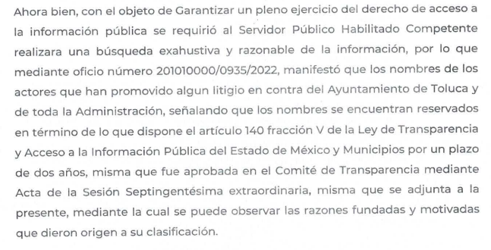
Por lo que, EL SUJETO OBLIGADO acompañó a sus manifestaciones vertidas en Informe Justificado, el Acta de la Septingentésima Sesión Extraordinaria 2022 del Comité de Transparencia del Municipio de Toluca Administración 2022-2024, por medio de la cual aprobó como información reservada por un periodo de dos años lo relativo a los expedientes notificados a ese SUJETO OBLIGADO durante el ejercicio fiscal 2022, ello con la finalidad de dar cumplimiento al Recurso de Revisión: 16157/INFOEM/IP/RR/2022.
Una vez dicho lo anterior, es preciso reiterar que EL SUJETO OBLIGADO señala que por lo que hace a “los expedientes notificados a este Sujeto Obligado durante la presente anualidad” actualiza las causales de reserva en su totalidad por un periodo de dos años; lo anterior, de conformidad con los artículos 104 y 113 fracción VI de la Ley General de Transparencia y Acceso a la Información Pública, así como 129 y 140 fracción V numeral 1, de la Ley de Transparencia Local,; una vez precisado lo anterior, se procede a realizar el análisis de las documentales adjuntadas.

Ahora bien, en los Lineamientos Generales en materia de clasificación y desclasificación de la información, así como para la elaboración de versiones públicas, se prevé lo siguiente:

“Décimo octavo. De conformidad con el artículo 113, fracción I de la Ley General, podrá considerarse como información reservada, aquella que comprometa la seguridad pública, al poner en peligro las funciones a cargo de la Federación, la Ciudad de México, los Estados y los Municipios, tendientes a preservar y resguardar la vida, la salud, la integridad y el ejercicio de los derechos de las personas, así como para el mantenimiento del orden público.

Se pone en peligro el orden público cuando la difusión de la información pueda entorpecer los sistemas de coordinación interinstitucional en materia de seguridad pública, menoscabar o dificultar las estrategias contra la evasión de reos; o menoscabar o limitar la capacidad de las autoridades encaminadas a disuadir o prevenir disturbios sociales.

Asimismo, podrá considerarse como reservada aquella que revele datos que pudieran ser aprovechados para conocer la capacidad de reacción de las instituciones encargadas de la seguridad pública, sus planes, estrategias, tecnología, información, sistemas de comunicaciones.

Trigésimo tercero. Para la aplicación de la prueba de daño a la que hace referencia el artículo 104 de la Ley General, los sujetos obligados atenderán lo siguiente:
I. Se deberá citar la fracción y, en su caso, la causal aplicable del artículo 113 de la Ley General, vinculándola con el Lineamiento específico del presente ordenamiento y, cuando corresponda, el supuesto normativo que expresamente le otorga el carácter de información reservada;
II. Mediante la ponderación de los intereses en conflicto, los sujetos obligados deberán demostrar que la publicidad de la información solicitada generaría un riesgo de perjuicio y por lo tanto, tendrán que acreditar que este último rebasa el interés público protegido por la reserva;
III. Se debe de acreditar el vínculo entre la difusión de la información y la afectación del interés jurídico tutelado de que se trate;
IV. Precisar las razones objetivas por las que la apertura de la información generaría una afectación, a través de los elementos de un riesgo real, demostrable e identificable;
V. En la motivación de la clasificación, el sujeto obligado deberá acreditar las circunstancias de modo, tiempo y lugar del daño, y
VI. Deberán elegir la opción de excepción al acceso a la información que menos lo restrinja, la cual será adecuada y proporcional para la protección del interés público, y deberá interferir lo menos posible en el ejercicio efectivo del derecho de acceso a la información.”

De la normatividad citada, se desprende que el supuesto de clasificación invocado prevé que, como información reservada, a aquella que sea generada o en poder de instituciones de Seguridad Pública o de cualquier instancia del Sistema Estatal debe registrarse, clasificarse y tratarse de conformidad con las disposiciones legales aplicables.

Así, se desprende que respecto al nombre de los actores que han promovido algún litigio en contra del Ayuntamiento de Toluca y de toda la Administración, información que fue peticionada por LA RECURRENTE, por lo que se procede a analizar cada uno de los requisitos señalados en los lineamientos generales en materia de clasificación y desclasificación de la información así como para la elaboración de versiones públicas., con la finalidad de verificar si se configura la hipótesis de reserva en estudio.

Por otra parte, cabe traer a colación el artículo 141 de la Ley de la materia, que establece que las causales de reserva se deberán fundar y motivar, a través de la aplicación de la prueba de daño establecida en el artículo 129 de dicho ordenamiento, que se debe justificar de la siguiente manera:

- La divulgación de la información representa un riesgo real, demostrable e identificable de perjuicio significativo al interés público o a la seguridad nacional.
- El riesgo de perjuicio supera el interés público general de que se difunda.
- Que la limitación se adecua al principio de proporcionalidad y representa el medio menos restrictivo disponible para evitar el perjuicio.
Es así que, al tenor de lo hasta aquí expuesto y una vez analizado por este Órgano Garante, el Acuerdo de Reserva de la Información que remitió EL SUJETO OBLIGADO en Informe Justificado y con la finalidad de establecer si el Comité de Transparencia cumplió cabalmente con las formalidades exigidas por con el artículo 113, fracción VI, de la Ley General de Transparencia y Acceso a la Información Pública, numeral vigésimo cuarto, fracción II, de los Lineamientos Generales en Materia de Clasificación y Desclasificación de la Información, así como para la Elaboración de Versiones Públicas, así como los artículos 91, 128, 129, 140, fracción V, numeral I y 141, de la Ley de Transparencia y Acceso a la Información Pública del Estado de México y Municipios, es que se procede a lo siguiente:
 | Cumplió: | Contenido
Número de folio de la solicitud | No, solo se limitó a referir el número de Recurso de Revisión | 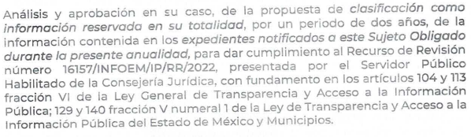
Referencia de la información solicitada | No, toda vez que solo se limitó a referir la petición del servidor público habilitado de la Consejería Jurídica, el cual requirió que se reservaran los “expedientes notificados a este Sujeto Obligado durante la presente anualidad, para dar cumplimiento al Recurso de Revisión” | 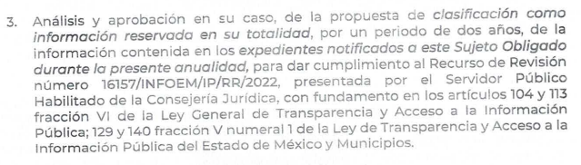  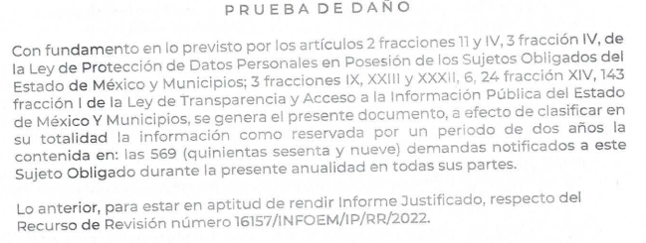
Causal aplicable del artículo 113 de la Ley General, vinculándola con el Lineamiento específico del presente ordenamiento y, cuando corresponda, el supuesto normativo que expresamente le otorga el carácter de información reservada | No, en virtud de que no realizó una debida vinculación del artículo 113 con el Lineamiento específico. | 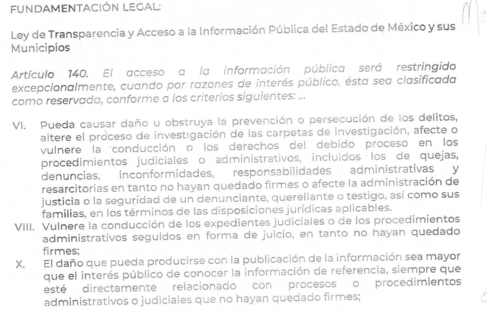
Fundamento y Motivación Legal | No, toda vez que no genera certeza jurídica, ya que en una parte refiere ciertas fracciones y en el cuerpo del documento analiza otras fracciones que actualizan del artículo 140 de la Ley local. | 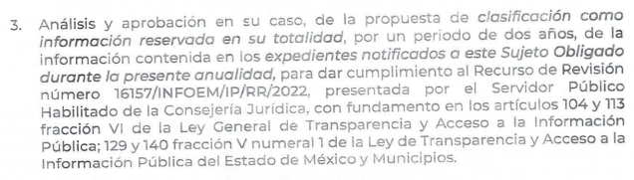  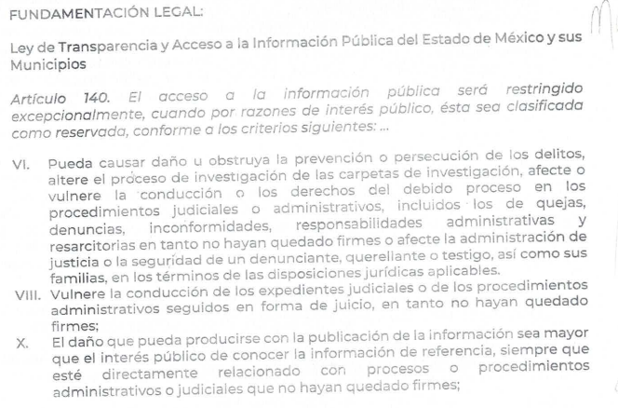
Conexión entre los fundamentos y motivos que dieron origen a la Reserva de la información | No | Simplemente no realiza una debida fundamentación y motiviación para reservar la información, al no generar certeza jurídica, ello en razón de que de primer momento la causa por la que refiere la reserva, manifiesta que se actualiza la fracción V numeral 1 del artículo 140 de la ley de Transparencia y Acceso a la Información Pública, sin embargo luego analiza las fracciones VI, VIII y X.
Prueba de Daño
Riesgo Real, Demostrable e Identificable  (Modo, Tiempo y Lugar) | Sí | 
Temporalidad de la Reserva de la información | Sí | 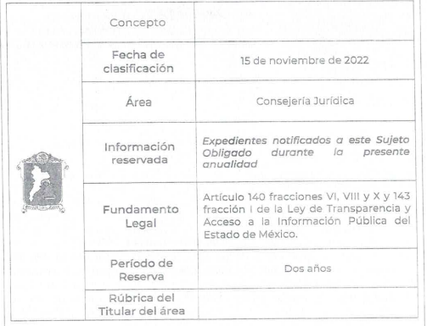
Autoridades competentes. | Sí |   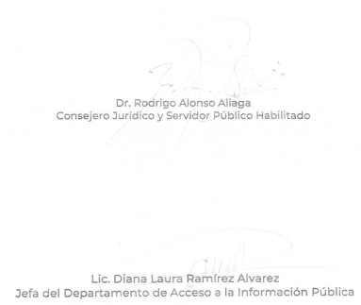

Conforme a lo anterior, se advierte que no resulta procedente la reserva invocada por el ente recurrido ya que no satisface los requisitos de reserva establecidos, en términos del artículo 140, fracción VI, de la Ley de Transparencia y Acceso a la Información Pública del Estado de México y Municipios en concatenación con el artículo 113, fracción XI, de la Ley General de Transparencia y Acceso a la Información Pública, numeral vigésimo cuarto, fracción II, así como de los Lineamientos Generales en Materia de Clasificación y Desclasificación de la Información.

Ahora bien, sobre el particular, cabe traer a colación el artículo 141 de la Ley de Transparencia y Acceso a la Información Pública del Estado de México y Municipios, que establece que las causales de reserva se deberán fundar y motivar, a través de la aplicación de la prueba de daño establecida en el artículo 129 de dicho ordenamiento, que se debe justificar de la siguiente manera:
- La divulgación de la información representa un riesgo real, demostrable e identificable de perjuicio significativo al interés público o a la seguridad pública.
- El riesgo de perjuicio supera el interés público general de que se difunda.
- Que la limitación se adecua al principio de proporcionalidad y representa el medio menos restrictivo disponible para evitar el perjuicio.
Al respecto, este Instituto advierte que para el caso de haber iniciado procedimientos de responsabilidad administrativa, en contra de servidores públicos o ex servidores públicos por su posible responsabilidad, el Sujeto Obligado debió acreditar la prueba de daño respectiva, la cual puede traducirse de la siguiente manera:

- Que existe un riesgo real, demostrable e identificable. Dar a conocer los documentos que se encuentran en los procedimientos de responsabilidades en trámite, podrían afectar la conducción de la investigación, y en este caso el SUJETO OBLIGADO, no fundó y motivo en su totalidad la existencia de un riesgo real, demostrable e identificable.
- Que el riesgo de perjuicio que supone la divulgación de la información supera el interés público general. Dar a conocer los avances y datos de la investigación podría suponer una violación tanto al debido proceso como al principio de presunción de inocencia respecto de los servidores públicos investigados, pues al darse a conocer esa información podría propiciar que se señalara a alguna persona como responsable o involucrado, sin que la autoridad así lo tenga acreditado.
- Que la reserva no se traduzca en un medio restrictivo al derecho de acceso a la información. Si bien es cierto que incluso el particular solicitó de los procedimientos administrativos lo siguiente: el número de expedientes y el nombre de los involucrados todos de 2021 a la fecha y si ya está cerrado se me entrega copia del expediente de todos los procedimientos administrativos que señala la ley de responsabilidades administrativas, se determina que no debió clasificar en su totalidad, derivado a que la reserva solo puede ser aplicable a los procedimientos que están en trámite.
Sin embargo, en el caso que nos ocupa, los documentos mediante los cuales EL SUJETO OBLIGADO pudiera dar cumplimiento a la presente resolución, se advierte que pudieran contener datos susceptibles de clasificarse, y que de hacerse públicos afectarían la intimidad y vida privada de particulares, así como de los servidores públicos en caso de no haberse comprobado aún la posible responsabilidad en la que pudieron haber incurrido; de manera enunciativa más no limitativa, el nombre, así como cualquier otro dato que les pudiera hacer identificables.
Entonces de acuerdo al análisis previó, podemos advertir que efectivamente la clasificación de información concerniente al nombre de los actores que hayan promovido juicio al Ayuntamiento de Toluca hoy SUJETO OBLIGADO, entre el primero de enero al trece de octubre de dos mil veintidós (fecha en que se ingresó la solicitud de mérito) es información clasificada como confidencial, sin embargo EL SUJETO OBLIGADO deberá ponderar las causales que le aplican al caso en concreto, pues tal y como acaba de ser analizado, la prueba de daño en la que se apoyó el ente recurrido para reservar esta parte de la información carece de certeza jurídica.
Lo anterior a fin de no afectar su honor, intimidad, buena imagen y reputación, así como a su vida privada, toda vez que de hacerlo podría generarse una percepción negativa sobre su persona en cuanto a los hechos que no se han acreditado, por lo que su protección resulta necesaria con fundamento en el artículo 143 fracción I de la Ley de Transparencia y Acceso a la Información Pública del Estado de México y Municipios.
Cabe mencionar que el artículo 6°, Apartado A), fracción II, de la Constitución Política de los Estados Unidos Mexicanos, prevé que la información que se refiere a la vida privada y los datos personales, será protegida en los términos y con las excepciones que fijen las leyes. Igualmente, el segundo párrafo del artículo 16 de la Carta Magna dispone que toda persona tiene derecho a la protección de sus datos personales, al acceso, rectificación y cancelación de los mismos; así como, a manifestar su oposición, en los términos que fije la ley, la cual establecerá los supuestos de excepción a los principios que rijan el tratamiento de datos, por razones de seguridad nacional, disposiciones de orden público, seguridad y salud públicas o para proteger los derechos de terceros.

Acorde con lo anterior, la Ley General de Transparencia y Acceso a la Información Pública, en su artículo 116, dispone que se considera información confidencial la que contenga datos personales concernientes a una persona física identificada o identificable. De la misma manera, el artículo 5°, fracciones I y II de la Constitución Política del Estado Libre y Soberano de México, prevé que toda la información en posesión de los Sujetos Obligados será pública; no obstante, aquella referente a la intimidad de la vida privada y la imagen de las personas, será protegida a través de un marco jurídico rígido, de tratamiento y manejo de datos personales.

Por su parte, el artículo 24, fracción VI, de la Ley de Transparencia y Acceso a la Información Pública del Estado de México y Municipios, precisa que los Sujetos Obligados serán los responsables de proteger y resguardar la información clasificada como reservada o confidencial.

En concordancia con lo previo, el artículo 143, fracción I, de la Ley previamente citada, establece que la información privada y los datos personales, concernientes a una persona física identificada o identificable son confidenciales.

Asimismo, en el artículo 145 de la Ley de Transparencia y Acceso a la Información Pública del Estado de México y Municipios, prevé que para que los Sujetos Obligados puedan permitir el acceso a la información confidencial, requieren obtener el consentimiento de los particulares titulares de la información, excepto cuando i) la información se encuentre en registros públicos o fuentes de acceso público, ii) por ley tenga el carácter de pública, iii) exista una orden judicial, iv) por razones de seguridad nacional y salubridad general o v) para proteger los derechos de terceros o cuando se transmita entre sujetos obligados en términos de los tratados y los acuerdos interinstitucionales.

En términos de lo expuesto, la documentación y aquellos datos que se consideren confidenciales, serán una limitante del derecho de acceso a la información, siempre y cuando:

a). Se trate de datos personales; esto es, información concerniente a una persona física y que ésta sea identificada o identificable.
b). Para la difusión de los datos, se requiera el consentimiento del titular.

En ese orden de ideas, de conformidad con el artículo 3°, fracción IX de la Ley de Transparencia y Acceso a la Información Pública del Estado de México y Municipios, con relación el diverso 4°, fracciones XI y XII, de la Ley de Protección de Datos Personales en Posesión de Sujetos Obligados del Estado de México y Municipios, se advierte que son datos personales, la información concerniente a una persona física identificada o identificable (cuando su identidad pueda determinarse directa o indirectamente a través de cualquier documento informativo físico o electrónico), establecida en cualquier formato o modalidad.

Por tales consideraciones, en caso de que existan procedimientos de responsabilidades administrativas en contra de los servidores públicos en los términos señalados en la solicitud y que estos se encuentren en trámite, resulta procedente su correcta clasificación, en términos del artículo 143, fracción I, de la Ley de Transparencia y Acceso a la Información Pública del Estado de México y Municipios, sin embargo, lo anterior será exceptuado en caso de que los nombres de los servidores públicos que tengan un procedimiento en trámite y que encuadre en alguno de los supuestos establecidos en el artículo 142 de la Ley de Transparencia y Acceso a la Información Pública del Estado de México y Municipios.
- También solicito los nombres de los actores que han promovido algún litigio en contra del Ayuntamiento de Toluca y de toda la Administración.
Es entonces que, de acuerdo al análisis previó, podemos advertir que efectivamente la clasificación de información concerniente al nombre de los actores que hayan promovido juicio al Ayuntamiento de Toluca hoy SUJETO OBLIGADO, entre el primero de enero al trece de octubre de dos mil veintidós (fecha en que se ingresó la solicitud de mérito) es información clasificada como confidencial, sin embargo EL SUJETO OBLIGADO deberá ponderar las causales que le aplican al caso en concreto, pues tal y como acaba de ser analizado, la prueba de daño en la que se apoyó el ente recurrido para reservar esta parte de la información carece de certeza jurídica.
Motivo por el cual, se ordena de nueva cuenta el acuerdo de información clasificada como CONFIDENCIAL respecto a los nombres de los actores que hayan promovido algún litigio en contra del Ayuntamiento de Toluca del primero de enero al trece de octubre de dos mil veintidós, siempre y cuando se encuentre en trámite dicho procedimiento.
Ahora bien, es importante aclarar que respecto a los nombres de los actores que hayan promovido algún juicio en contra del Ayuntamiento de Toluca, pero que éstos últimos no hayan recibido recursos públicos es importante señalar que de igual manera habrá de ser clasificada como información confidencial, ya que el nombre de dichos actores, de conformidad con lo previsto en el artículo 143, fracción I, de la Ley de Transparencia y Acceso a la Información Pública del Estado de México y Municipios, establece que la información privada y los datos personales, concernientes a una persona física o jurídica colectiva identificada o identificable son confidenciales.
Como sustento a lo anterior, a manera de análisis conviene traer a contexto el Criterio emitido por el Instituto Nacional de Transparencia, Acceso a la Información y Protección de Datos Personales, Primera Época, Actualización: 14/07/2022, el cual refiere:
“Nombre de actores en juicios laborales constituye, en principio, información confidencial. El nombre es un atributo de la personalidad y la manifestación principal del derecho a la identidad, en razón de que por sí mismo permite identificar a una persona física. Por lo que respecta al nombre de las personas que han entablado un juicio laboral, éste permite identificar a los actores que presentaron una demanda laboral y participan en un juicio, lo cual constituye una decisión personal que refleja un acto de voluntad de quien lo realiza. En efecto, las acciones legales que emprenden los actores en el ejercicio de sus derechos laborales hacen evidente la posición jurídica en la cual se han colocado por decisión propia, con relación a determinados órganos de gobierno, para la obtención de algunas prestaciones laborales o económicas, lo cual constituye cuestiones de carácter estrictamente privado. En este tenor, el nombre de los actores de los juicios laborales que se encuentran en trámite o que, en su defecto, concluyeron con la emisión de un laudo desfavorable a los intereses personales del actor constituye información confidencial, conforme a lo dispuesto en el artículo 18, fracción II de la Ley Federal de Transparencia y Acceso a la Información Pública Gubernamental. No obstante, procede la entrega del nombre de los actores en juicios laborales cuando, en definitiva, se haya condenado a una dependencia o entidad al pago de las prestaciones económicas reclamadas o la reinstalación del servidor público, en virtud de que el cumplimiento de dicho fallo se realiza necesariamente con recursos públicos a cargo del presupuesto del sujeto obligado, lo cual permite por una parte, dar cumplimiento a las obligaciones de transparencia contenidas en el artículo 7, fracciones III, IV, IX y XVII de la Ley y, por la otra, transparenta la gestión pública y favorece la rendición de cuentas a los ciudadanos, ya que se refiere al ejercicio de los recursos públicos y al cumplimiento que se da a las resoluciones emitidas por alguna autoridad jurisdiccional encargada de dirimir conflictos laborales.”

Caso contrario aquellos expedientes que ya hayan causado estado dentro de la temporalidad enmarcada por LA RECURRENTE procederá la entrega del nombre, en aquellos casos que hayan recibido algún recurso público como pago de su indemnización o del juicio que en su caso se haya llevado a cabo.
Por todo lo que hasta aquí se ha expuesto, es procedente analizar cada uno de los requisitos señalados en los Lineamientos Generales en materia de clasificación y desclasificación de la información, con la finalidad de verificar en qué casos se configura la hipótesis de reserva en estudio:

- La existencia de un procedimiento administrativo, que se encuentre en trámite.

En ese contexto, cabe precisar que el expediente conformado por EL SUJETO OBLIGADO, hace mención en el Informe Justificado que los expedientes se encuentran en trámite.

Entonces, se acredita el primero de los requisitos establecidos en los Lineamientos Generales para acreditar la reserva en cuestión, pues los expedientes, aún no cuentan con alguna Resolución, al contrario, siguen en trámite sin mencionar la etapa procesal oportuna.

- Que la información se refiera a actuaciones, diligencias y constancias propias del procedimiento de responsabilidad.

Así, se considera que los expedientes referidos por EL SUJETO OBLIGADO actualizan la reserva de la información, en términos del artículo 140, fracción VI de la Ley de Transparencia y Acceso a la Información del Estado de México y Municipios, pues el proceso administrativo sigue en trámite.

Sobre el particular, cabe traer a colación el artículo 141 de la Ley de la materia, que establece que las causales de reserva se deberán fundar y motivar, a través de la aplicación de la prueba de daño establecida en el artículo 129 de dicho ordenamiento, que se debe justificar de la siguiente manera:

- La divulgación de la información representa un riesgo real, demostrable e identificable de perjuicio significativo al interés público o a la seguridad nacional.
- El riesgo de perjuicio supera el interés público general de que se difunda.
- Que la limitación se adecua al principio de proporcionalidad y representa el medio menos restrictivo disponible para evitar el perjuicio.

Ahora bien, derivado de lo antes analizado, este Órgano Garante advierte que cuando se trata de actos de corrupción no podrá invocarse la reserva del expediente, entonces acorde a los preceptos mencionados se advierte que no hubo pronunciamiento del SUJETO OBLIGADO que, si alguno de los juicios actualicen a este supuesto, previsto en el artículo 142, fracción IV, de la Ley de Transparencia y Acceso a la Información Pública del Estado de México y Municipios, que dice:

“Artículo 142. Bajo ninguna circunstancia podrá invocarse el carácter de reservado cuando:
…
IV. Se trate de información relacionada con actos de corrupción de conformidad con las disposiciones jurídicas aplicables.”
(Énfasis añadido)

Sirve de analogía el criterio jurisprudencial, emitido por Suprema Corte de Justicia de la Nación, con encontrado en el libro 74, enero de 2020, Tomo I, página 562, en el Semanario Judicial de la Federación y su Gaceta, Decima Época, cuyo tenor literal es el siguiente:

“DERECHO A LA INFORMACIÓN. NO PUEDE ALEGARSE EL CARÁCTER DE "RESERVADO" DE LAS AVERIGUACIONES PREVIAS CUANDO LA INVESTIGACIÓN VERSE SOBRE VIOLACIONES GRAVES DE DERECHOS FUNDAMENTALES O DELITOS DE LESA HUMANIDAD. El artículo 14 de la abrogada Ley Federal de Transparencia y Acceso a la Información Pública Gubernamental, establece los supuestos en los cuales la información se considera reservada, entre ellos, las averiguaciones previas. Sin embargo, el último párrafo de dicho precepto señala que no puede invocarse el carácter de reservado cuando se trate de la investigación de violaciones graves de derechos fundamentales o delitos de lesa humanidad. Sobre esta excepción, es importante precisar que su justificación reside en la vertiente social del derecho a la información y en su carácter instrumental frente al goce de otros derechos humanos, en tanto que esta dimensión colectiva del derecho impacta directamente en el ejercicio y control democrático del poder, teniendo como su eje fundamental precisamente el interés general que reviste el conocimiento sobre determinada información. Desde esta perspectiva, tratándose de investigaciones sobre violaciones graves de derechos fundamentales o delitos de lesa humanidad, el derecho de acceso a la información debe prevalecer sobre la tutela que conlleva la reserva de las averiguaciones previas pues, por un lado, se afectan bienes de tal relevancia y con tal intensidad que el perjuicio trasciende de la esfera individual de la persona directamente afectada para constituirse como una afectación a la sociedad como un todo y, además, porque su conocimiento permite el ejercicio de un control y escrutinio por parte de la sociedad respecto al cumplimiento de las obligaciones a cargo del Estado ante este tipo de violaciones y delitos, estableciéndose así una relación instrumental frente a otros derechos humanos, al instituirse el derecho de acceso a la información como una garantía para su protección.”

Es por ello que, al no tener la certeza de sí los juicios en los que el Ayuntamiento de Toluca sea parte, hayan sido generados con motivo de algún procedimiento llevado a cabo en forma de juicio por responsabilidad en actos de corrupción, este Pleno, determina que no pueden reservarse dichos expedientes que configuren actos de corrupción, lo cual se encuentra establecido en el artículo 142, fracción IV, de la Ley de Transparencia y Acceso a la Información Pública del Estado de México y Municipios, de tal forma que, se ordena que en caso de que alguno de los expedientes formados dentro del periodo enmarcado por LA RECURRENTE, el SUJETO OBLIGADO deberá proporcionar el nombre de los actores así hayan sido concluidos y/o estén en trámite pero que se vinculen por actos de corrupción, expedientes que hayan sido generados del uno de enero al trece de octubre de dos mil veintidós.
Por último respecto a la última parte de la solicitud, donde LA RECURRENTE solicitó:
- Solicito el contrato de los despachos contratado de manera externa por parte de esta Administración.
Mediante respuesta primigenia, EL SUJETO OBLIGADO proporcionó los siguientes contratos:
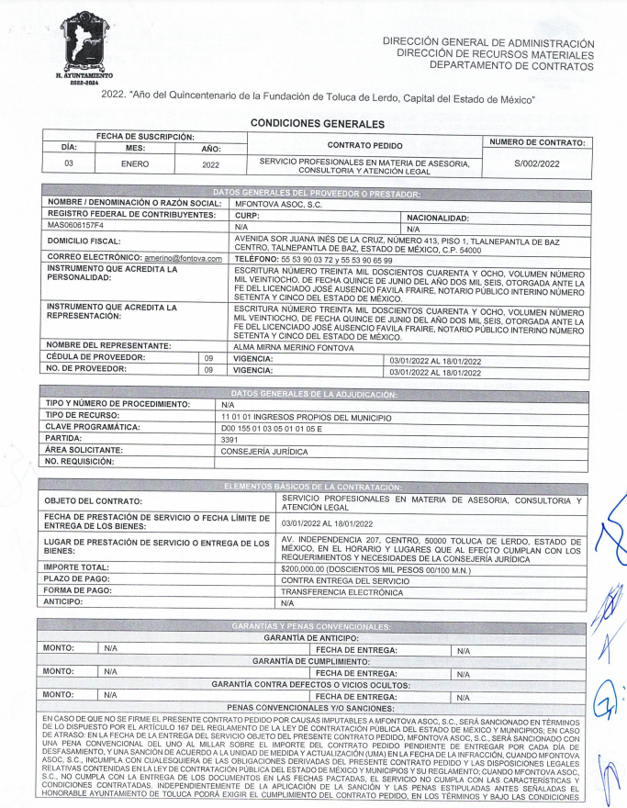
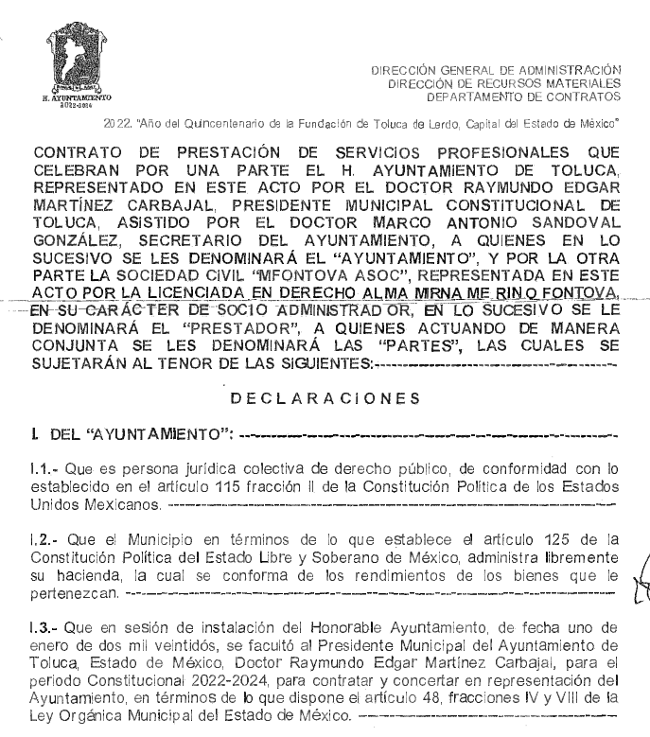
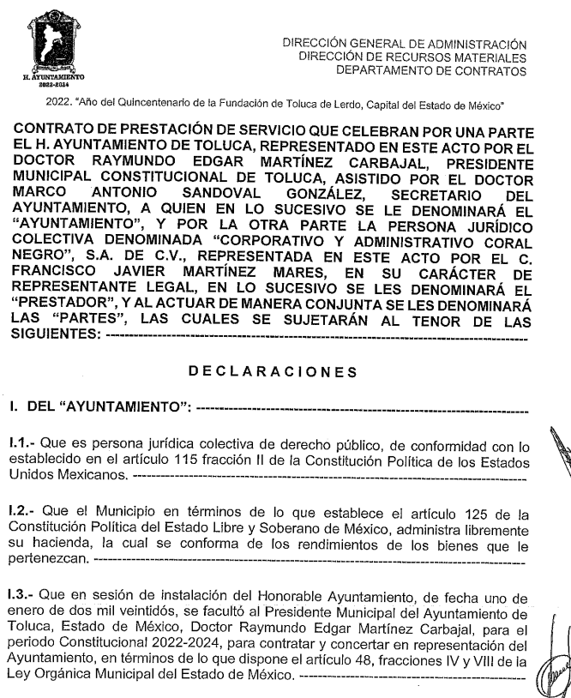
De lo que se advierte que, EL SUJETO OBLIGADO fue congruente y exhaustivo en la entrega de información peticionada, toda vez que, LA RECURRENTE lo que requirió fue aquellos contratos de los despachos contratados de manera externa por parte de esta Administración, en consecuencia lo proporcionado por el ente recurrido presupone que es la información con la que cuenta, de tal forma que es menester precisar que este Órgano Garante no se encuentra facultado para dudar de la veracidad ni de la información que ponen los SUJETOS OBLIGADOS a disposición de los solicitantes; situación que se aleja de las atribuciones de este Instituto, máxime que al momento que ponen a disposición ésta, misma tiene el carácter oficial y se presume veraz, tan es así que queda registrada en el Sistema de Acceso a la Información Mexiquense (SAIMEX).
Sustenta lo anterior el Criterio de Interpretación 31-10 emitido por el ahora Instituto Nacional de Transparencia, Acceso a la Información y Protección de Datos Personales, que a la letra dice:

“EL INSTITUTO FEDERAL DE ACCESO A LA INFORMACIÓN Y PROTECCIÓN DE DATOS NO CUENTA CON FACULTADES PARA PRONUNCIARSE RESPECTO DE LA VERACIDAD DE LOS DOCUMENTOS PROPORCIONADOS POR LOS SUJETOS OBLIGADOS. El Instituto Federal de Acceso a la Información y Protección de Datos es un órgano de la Administración Pública Federal con autonomía operativa, presupuestaria y de decisión, encargado de promover y difundir el ejercicio del derecho de acceso a la información; resolver sobre la negativa de las solicitudes de acceso a la información; y proteger los datos personales en poder de las dependencias y entidades. Sin embargo, no está facultado para pronunciarse sobre la veracidad de la información proporcionada por las autoridades en respuesta a las solicitudes de información que les presentan los particulares, en virtud de que en los artículos 49 y 50 de la Ley Federal de Transparencia y Acceso a la Información Pública Gubernamental no se prevé una causal que permita al Instituto Federal de Acceso a la Información y Protección de Datos conocer, vía recurso revisión, al respecto.”
Razón por la cual, esta última parte de la solicitud en estudio se tiene colmada con las documentales previamente referidas.
No se omite comentar que para el caso de que el o los documentos de los cuales se ordena su entrega, contengan datos personales susceptibles de ser testados, deberán ser entregados en versión pública; pues, el derecho de acceso a la información pública tiene como limitante el respeto a la intimidad y a la vida privada de las personas, es por ello que este Instituto debe cuidar que los datos personales que obren en poder de los Sujetos Obligados sean protegidos y únicamente se den a conocer aquéllos que abonen a la rendición de cuentas y a la transparencia en el ejercicio de las atribuciones que tienen conferidas. De este modo, en armonía entre los principios constitucionales de máxima publicidad y de protección de datos personales, la ley permite la elaboración de versiones públicas en las que se suprima aquella información relacionada con la vida privada de los particulares.
A este respecto, los artículos 3, fracciones IX, XX, XXI y XLV; 51 y 52 de la Ley de Transparencia y Acceso a la Información Pública del Estado de México y Municipios establecen:

“Artículo 3. Para los efectos de la presente Ley se entenderá por:
IX. Datos personales: La información concerniente a una persona, identificada o identificable según lo dispuesto por la Ley de Protección de Datos Personales del Estado de México;
XX. Información clasificada: Aquella considerada por la presente Ley como reservada o confidencial;
XXI. Información confidencial: Se considera como información confidencial los secretos bancario, fiduciario, industrial, comercial, fiscal, bursátil y postal, cuya titularidad corresponda a particulares, sujetos de derecho internacional o a sujetos obligados cuando no involucren el ejercicio de recursos públicos;
XLV. Versión pública: Documento en el que se elimine, suprime o borra la información clasificada como reservada o confidencial para permitir su acceso.
Artículo 51. Los sujetos obligados designaran a un responsable para atender la Unidad de Transparencia, quien fungirá como enlace entre éstos y los solicitantes. Dicha Unidad será la encargada de tramitar internamente la solicitud de información y tendrá la responsabilidad de verificar en cada caso que la misma no sea confidencial o reservada. Dicha Unidad contará con las facultades internas necesarias para gestionar la atención a las solicitudes de información en los términos de la Ley General y la presente Ley.
Artículo 52. Las solicitudes de acceso a la información y las respuestas que se les dé, incluyendo, en su caso, la información entregada, así como las resoluciones a los recursos que en su caso se promuevan serán públicas, y de ser el caso que contenga datos personales que deban ser protegidos se podrá dar su acceso en su versión pública, siempre y cuando la resolución de referencia se someta a un proceso de disociación, es decir, no haga identificable al titular de tales datos personales.”
(Énfasis añadido)

Así, los datos personales que obren en poder de los Sujetos Obligados deben estar protegidos, adoptando las medidas de seguridad administrativas, físicas y técnicas necesarias para garantizar la integridad, confidencialidad y disponibilidad de los datos personales, considerando además, que conforme al principio de finalidad, todo tratamiento de datos personales que efectúen, deberá estar justificado en la Ley, lo anterior en términos de lo dispuesto por el artículo 22, párrafo primero con relación con el 38 de la Ley de Protección de Datos Personales en Posesión de Sujetos Obligados del Estado de México y Municipios, los cuales se transcriben para mayor referencia:

“Artículo 22. Todo tratamiento de datos personales que efectúe el responsable deberá estar justificado por finalidades concretas, lícitas, explícitas y legítimas, relacionadas con las atribuciones que la normatividad aplicable les confiera.
Artículo 38. Con independencia del tipo de sistema y base de datos en el que se encuentren los datos personales o el tipo de tratamiento que se efectúe, el responsable adoptará, establecerá, mantendrá y documentará las medidas de seguridad administrativas, físicas y técnicas para garantizar la integridad, confidencialidad y disponibilidad de los datos personales, a través de controles y acciones que eviten su daño, alteración, pérdida, destrucción, o el uso, transferencia, acceso o cualquier tratamiento no autorizado o ilícito, de conformidad con lo dispuesto en los lineamientos que al efecto se expidan.”

De este modo, en armonía entre los principios constitucionales de máxima publicidad y de protección de datos personales, la Ley de la materia permite la elaboración de versiones públicas en las que se suprima aquella información relacionada con la vida privada de los particulares toda vez que ésta tiene por objeto proteger datos personales, entendiéndose por tales, aquéllos que hacen identificable a una persona.
Lo anterior es así, en virtud de que toda la información relativa a una persona física o jurídico colectiva que le pueda hacer identificada o identificable constituye un dato personal en términos del artículo 4, fracción XI de la Ley de Protección de Datos Personales en Posesión de Sujetos Obligados del Estado de México y Municipios; por consiguiente, se trata de información confidencial que debe ser protegida por EL SUJETO OBLIGADO, por lo que, todo dato personal susceptible de clasificación debe ser protegido.
La finalidad de la versión pública de la información, es salvaguardar la vida, integridad, seguridad, patrimonio y privacidad de las personas; de tal manera que todo aquello que no tenga por objeto proteger lo anterior, es susceptible de ser entregado; en otras palabras, la protección de datos personales, entre ellos el del patrimonio y su confidencialidad, es una derivación del derecho a la intimidad.
Asimismo, es importante señalar que dicha clasificación se tiene que efectuar mediante la forma y formalidades que la ley de la materia impone; es decir, mediante acuerdo debidamente fundado y motivado, de su Comité de Transparencia, en términos de los artículos 49, fracción VIII y 132, fracciones II y III de la Ley de Transparencia y Acceso a la Información Pública del Estado de México y Municipios, así como los numerales Segundo, fracción XVIII, y del Cuarto al Décimo Primero de los Lineamientos Generales en materia de Clasificación y Desclasificación de la Información, así como para la elaboración de Versiones Públicas, que literalmente expresan:

“Artículo 49. Los Comités de Transparencia tendrán las siguientes atribuciones:
VIII. Aprobar, modificar o revocar la clasificación de la información;
Artículo 132. La clasificación de la información se llevará a cabo en el momento en que:
I. Se reciba una solicitud de acceso a la información;
II. Se determine mediante resolución de autoridad competente; o
III. Se generen versiones públicas para dar cumplimiento a las obligaciones de transparencia previstas en esta Ley.”
“Segundo.- Para efectos de los presentes Lineamientos Generales, se entenderá por:
XVIII. Versión pública: El documento a partir del que se otorga acceso a la información, en el que se testan partes o secciones clasificadas, indicando el contenido de éstas de manera genérica, fundando y motivando la reserva o confidencialidad, a través de la resolución que para tal efecto emita el Comité de Transparencia.
Cuarto. Para clasificar la información como reservada o confidencial, de manera total o parcial, el titular del área del sujeto obligado deberá atender lo dispuesto por el Título Sexto de la Ley General, en relación con las disposiciones contenidas en los presentes lineamientos, así como en aquellas disposiciones legales aplicables a la materia en el ámbito de sus respectivas competencias, en tanto estas últimas no contravengan lo dispuesto en la Ley General.
Los sujetos obligados deberán aplicar, de manera estricta, las excepciones al derecho de acceso a la información y sólo podrán invocarlas cuando acrediten su procedencia.
Quinto. La carga de la prueba para justificar toda negativa de acceso a la información, por actualizarse cualquiera de los supuestos de clasificación previstos en la Ley General, la Ley Federal y leyes estatales, corresponderá a los sujetos obligados, por lo que deberán fundar y motivar debidamente la clasificación de la información ante una solicitud de acceso o al momento en que generen versiones públicas para dar cumplimiento a las obligaciones de transparencia, observando lo dispuesto en la Ley General y las demás disposiciones aplicables en la materia.
Sexto: Derogado
Séptimo. La clasificaci6n de la informaci6n se llevara a cabo en el momento en que:
I. Se reciba una solicitud de acceso a la información;
II. Se determine mediante resolución del Comité de Transparencia, el Órgano
Garante competente, o en cumplimiento a una sentencia del Poder
Judicial; o
III. Se generen versiones públicas para dar cumplimiento a las obligaciones de transparencia previstas en la Ley General, la Ley Federal y las correspondientes de las entidades federativas.
Los titulares de las áreas deberán revisar la informaci6n requerida al momento de la recepci6n de una solicitud de acceso, para verificar, conforme a su naturaleza, si encuadra en una causal de reserva o de confidencialidad
Octavo. Para fundar la clasificaci6n de la información se debe señalar el artículo, fracci6n, inciso, párrafo o numeral de la ley o tratado internacional suscrito por el Estado mexicano que expresamente le otorga el carácter de reservada o confidencial.
Para motivar la clasificaci6n se deberán señalar las razones o circunstancias especiales que lo llevaron a concluir que el caso particular se ajusta al supuesto previsto por la norma legal invocada como fundamento.
En caso de referirse a informaci6n reservada, la motivaci6n de la clasificación deberá comprender el análisis de la prueba del daño a que hace referencia el artículo 104 de la Ley General, en relación con el artículo trigésimo tercero de los presentes lineamientos, así como las circunstancias que justifican el establecimiento de determinado plazo de reserva.
Noveno. En los casos en que se solicite un documento o expediente que contenga partes o secciones clasificadas, los titulares de las áreas deberán elaborar una versión pública fundando y motivando la clasificación de las partes o secciones que se testen, siguiendo los procedimientos establecidos en el Capítulo IX de los presentes lineamientos.
Decimo. Los titulares de las áreas, deberán tener conocimiento y llevar un registro del personal que, por la naturaleza de sus atribuciones, tenga acceso a los documentos clasificados. Asimismo, deberán asegurarse de que dicho personal cuente con los conocimientos técnicos y legales que le permitan manejar adecuadamente la información clasificada, en los términos de la Ley General de Archivos, Lineamientos para la Organización y Conservación de Archivos y demás normatividad aplicable.
En ausencia de los titulares de las áreas, la información será clasificada o desclasificada por la persona que lo supla, en términos de la normativa que rija la actuación del sujeto obligado.
Décimo primero. En el intercambio de información entre sujetos obligados para el ejercicio de sus atribuciones, los documentos que se encuentren clasificados deberán llevar la leyenda correspondiente de conformidad con lo dispuesto en el Capítulo VIII de los presentes lineamientos.”

De este modo, en armonía entre los principios constitucionales de máxima publicidad y de protección de datos personales, la ley permite la elaboración de versiones públicas en las que se suprima aquella información relacionada con la vida privada de los particulares.
Consecuentemente, se destaca que la versión pública que elabore EL SUJETO OBLIGADO debe cumplir con las formalidades exigidas en la Ley, por lo que para tal efecto emitirá el Acuerdo del Comité de Transparencia en términos de los artículos 122 y 124 de la Ley de Transparencia y Acceso a la Información Pública del Estado de México y Municipios, con el cual sustentará la clasificación de datos y con ello la "versión pública" de los documentos materia de la solicitud, ya que no hacerlo implica que lo entregado no es legal ni formalmente una versión pública, sino más bien una documentación ilegible, incompleta o tachada; pues no señalar las razones por las que no se aprecian determinados datos -ya sea porque se testan o suprimen- deja al solicitante en estado de incertidumbre, al no conocer o comprender porque no aparecen en la documentación respectiva, es decir, si no se exponen de manera puntual las razones de ello se estaría violentando desde un inicio el derecho de acceso a la información del solicitante.
Por lo que, en razón de todo lo anteriormente expuesto, éste Instituto estima que las razones o motivos de inconformidad hechos valer por LA RECURRENTE devienen fundadas; motivo por el cual, este Órgano Garante determina MODIFICAR la respuesta otorgada por EL SUJETO OBLIGADO en la solicitud de acceso a la información que dio trámite al presente Recurso de Revisión, para que de esta forma se realice la entrega de la información peticionada por LA RECURRRENTE.
Así, con fundamento en lo previsto en los artículos 5, párrafos trigésimo, trigésimo primero y trigésimo segundo, fracciones IV y V, de la Constitución Política del Estado Libre y Soberano de México, y los artículos 2, fracción II, 9, 29, 36, fracciones I y II, 176, 178, 179, 181, 185, fracción I, 186 y 188, de la Ley de Transparencia y Acceso a la Información Pública del Estado de México y Municipios, este Pleno:
RESUELVE

PRIMERO. Resultan fundadas las razones o motivos de inconformidad planteadas por LA RECURRENTE, en términos del Considerando QUINTO de la presente resolución.

SEGUNDO. Se MODIFICA la respuesta otorgada por EL SUJETO OBLIGADO a la solicitud de acceso a la información que dio origen al Recurso de Revisión 16157/INFOEM/IP/RR/2022 y se ORDENA que en términos del Considerando QUINTO de esta Resolución proporcione a LA RECURRENTE vía Sistema de Acceso a la Información Mexiquense (SAIMEX), en versión pública del documento o documentos en donde conste respecto a los actores que han promovido algún litigio en contra del Ayuntamiento de Toluca lo siguiente:

“1. Procederá la entrega del nombre, en aquellos casos que hayan recibido algún recurso público como pago de indemnización o del juicio que en su caso se haya llevado a cabo, siempre y cuando haya causado estado el procedimiento del primero de enero al trece de octubre de dos mil veintidós.

De igual forma, procederá la entrega del nombre, en aquellos casos que se haya generado un juicio que en su caso actualice el supuesto de actos de corrupción del primero de enero al trece de octubre de dos mil veintidós, procederá su entrega en versión pública.

2. El acuerdo de información clasificada como confidencial respecto a los nombres de los actores que hayan promovido algún litigio en contra del Ayuntamiento de Toluca del primero de enero al trece de octubre de dos mil veintidós, siempre y cuando se encuentre en trámite dicho procedimiento, o bien, que éstos no hayan recibido algún recurso público.

Debiendo notificar a LA RECURRENTE el acuerdo de clasificación de la información que emita el comité de transparencia, con motivo de la versión pública.

TERCERO. Notifíquese la presente resolución al Titular de la Unidad de Transparencia del Sujeto Obligado, para que conforme al artículo 186 último párrafo, 189 segundo párrafo y 194 de la Ley de Transparencia y Acceso a la Información Pública del Estado de México y Municipios; dé cumplimiento a lo ordenado dentro del plazo de diez días hábiles, e informe a este Instituto en un plazo de tres días hábiles siguientes sobre el cumplimiento dado a la presente y, se le apercibe que en caso de negarse a cumplir la presente resolución o hacerlo de manera parcial, se le impondrá una medida de apremio de conformidad con lo previsto en los artículos 198, 200, fracción III; 214, 215 y 216 de la Ley de Transparencia y Acceso a la Información Pública del Estado de México y Municipios.
CUARTO. Notifíquese a LA RECURRENTE la presente resolución vía Sistema de Acceso a la Información Mexiquense (SAIMEX).
QUINTO. De conformidad con el artículo 198 de la Ley de Transparencia y Acceso a la Información Pública del Estado de México y Municipios, de considerarlo procedente, el SUJETO OBLIGADO de manera fundada y motivada, podrá solicitar una ampliación de plazo para el cumplimiento de la presente resolución.
SEXTO. Hágase del conocimiento a LA RECURRENTE que, de conformidad con lo establecido en el artículo 196 de la Ley de Transparencia y Acceso a la Información Pública del Estado de México y en los artículos 159 y 160 de la Ley General de Transparencia y Acceso a la Información Pública, en caso de que considere que la resolución le cause algún perjuicio podrá impugnarla vía recurso de inconformidad ante el Instituto Nacional de Transparencia, Acceso a la Información y Protección de Datos Personales, o bien, vía juicio de amparo en los términos de las leyes aplicables.

ASÍ LO RESUELVE, POR UNANIMIDAD DE VOTOS EL PLENO DEL INSTITUTO DE TRANSPARENCIA, ACCESO A LA INFORMACIÓN PÚBLICA Y PROTECCIÓN DE DATOS PERSONALES DEL ESTADO DE MÉXICO Y MUNICIPIOS, CONFORMADO POR LOS COMISIONADOS JOSÉ MARTÍNEZ VILCHIS; MARÍA DEL ROSARIO MEJÍA AYALA; SHARON CRISTINA MORALES MARTÍNEZ; LUIS GUSTAVO PARRA NORIEGA Y GUADALUPE RAMÍREZ PEÑA; EN LA VIGÉSIMA QUINTA SESIÓN ORDINARIA CELEBRADA EL CINCO DE JULIO DE DOS MIL VEINTITRÉS, ANTE EL SECRETARIO TÉCNICO DEL PLENO, ALEXIS TAPIA RAMÍREZ.---------------------------------------------------------------------------------------------------
SCMM/BLA/DEMF/CCA

“Artículo 140. El acceso a la información pública será restringido excepcionalmente, cuando por razones de interés público, ésta sea clasificada como reservada, conforme a los criterios siguientes: V. Aquella cuya divulgación obstruya o pueda causar un serio perjuicio a: 1. Las actividades de fiscalización, verificación, inspección, comprobación y auditoría sobre el cumplimiento de las Leyes; o …”

